「全ての住宅で説明会を終えるまでは
入居契約の終了通知を送らない」など
厚生労働省が日本共産党に回答しました

雇用促進住宅の全廃問題で日本共産党は、各地でお聞きした入居者の皆さんの訴えをもとに、政府・厚生労働省や雇用・能力開発機構との交渉を７、８月、中央段階だけでも８回にわたって行ってきました。さる８月２６日には国会議員団の５名が舛添要一厚生労働大臣に面会して入居者の切実な実情を伝え、廃止の抜本的再検討などを申し入れました。そしてこのほど、政府・機構の態度に大きな変化が確認されました。

7月25日、東海、南関東各県代表が厚労省、機構へ要請行動（衆院第一会館）
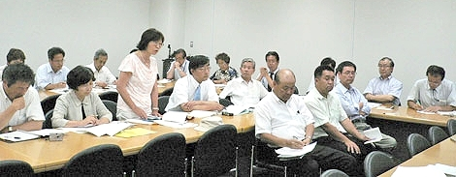

これまで機構は、契約期間満了の半年前までに、普通契約者への説明会を行った住宅から順次、契約更新拒絶通知を発送して、期限内の退去を求めてきました。
しかし、事前の廃止の知らせはポストに放り込むだけで何の説明もなかったため、猛烈な批判で謝罪する事態になりました。そして、早ければ今年中に転居を迫る無茶なやり方への抗議が殺到するなか、このほど、今年度中にすべての住宅で説明会を開き、それまでは契約終了を通知せず更新、再契約を行う、また、送付済みの通知は取り消すと決めました。
これにより、少なくとも１年以上は、退去期限を延長せざるを得なくなりました。

また、この間の交渉や説明で「退去の強制執行はしない」と表明させていましたが、今回、「説明の必要がない」としていた定期契約者（平成15年10月以後の入居者）にも説明会を開くこと、また、高齢者など転居が困難な人には、一定期間の猶予を認めることも明らかにされました。

みなさんの切実な不安と怒りの運動に直面して
住宅廃止
立退き問題
今回の方針変更で、全国784住宅で説明会を開くこと自体、相当の日時が必要ですが、欠席者への再説明や、出される意見、疑問に対する検討と回答、また会場ごとの説明内容の相違による紛糾などで、もっと時間がかかる可能性もあります。
もちろん、たとえ一軒でも残れば、取壊しての更地売却はできず、訴訟になれば長期化は必至です。
その場合、経費がふくらむ一方、家賃収入は大幅に減り、多額の赤字を生むことになります。まさにムダ使いそのものです。
今こそ、「平成33年度までに全廃」「平成23年度までに３分の１の廃止完了」という方針そのものを、根本から再検討するべきです。



日本共産党国会議員団の舛添大臣への申し入れ
１、一方的な住宅廃止決定を白紙に戻し、「入居説明会」の開催に連動した再契約拒絶通知を中止すること。

２、定期契約者を含めて入居者の声を十分に聞き、一方的な住宅廃止や入居者退去を強行しないこと。

３、種々の事情での退去が難しい入居者には、入居継続を認めるほか、納得を得て同一住宅内の別棟や近隣住宅への移動により居住権を保障すること。

４、地方自治体への売却は、固定的な価格に固執せず柔軟に協議をつくし、入居者にとって最善の結果が得られるようにすること。

５、ワーキングプアと呼ばれる人達をはじめ、低賃金等により住居を確保できない人達の住宅対策の一環として、雇用促進住宅の新たな活用方法を早急に検討すること。
（８月26日、概要）

２００8年9月 号外 日本共産党国会議員団東海ブロック事務所 名古屋市中区新栄3-12-27 あかつき会館 電話 052（264）0833 FAX 052（264）0850 E-Mail tokaiblc@ybb.ne.jp

【ホームページ】 佐々木憲昭（衆院議員）http://www.sasaki-kensho.jp 井上さとし（参院議員）http://www.inoue-satoshi.com/ せこゆき子（元衆院議員）http://www.seko-yukiko.gr.jp/ 八田ひろ子（元参院議員）http://www.jcp-aichi.jp/hiroko/
日本共産党
ニュース
国会議員団東海ブロック
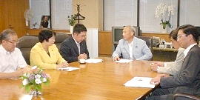

立退き
要求に
一片の道理もありません
借地借家法では、貸主に「正当な事由」がなければ立退きは求められません。具体的には、①賃貸人、賃借人が建物の使用を必要とする事情、②賃貸借に関する経過、③利用状況や現況、④明け渡しの補償条件、という点で判断されます。今回は国（機構）が、土地、建物の使い道も売却先も未定のまま、更地にして民間に売るというのですから、まったく理由になりません。
また、早ければ今年中、遅ければ10年以上先と、入居者の間にひどい不公平を作る廃止時期や順番も、まったく国の勝手で決められたものです。
国の身勝手は「正当事由」にならない
何より現に35万人もの人が住んでいて、その多くが簡単によそへ引っ越せる状況になく、今の住宅を生活の頼みとしています。
また、国は今になって「当初の目的は炭鉱離職者対策だった」と言いますが、その後、自ら入居資格を広げ、住宅建設計画に位置づけて、何十年も住宅政策の柱にしてきました。現在も入居希望が多く、地域の産業やコミュニティーのために存続を求める声がたくさんあがっています。
「役割終わった」とは、とんでもない
平成15年11月以後に入居した「定期契約者」は、期限になれば自動的に契約が終了し、問答無用で退去を求められています。
まさに「定期借家法」は、低所得者や高齢者、障害者などの居住権を脅かす悪法です。しかし、借家人をはじめ弁護士、司法書士などの強力な反対運動にあい、法律の本文や国会の付帯決議で、公共賃貸住宅の整備、住宅困窮者に対する公営住宅等、「セーフティネット」の構築をうたわざるをえませんでした。
今回、国が雇用促進住宅を廃止し、公的住宅を減らすテコにこの法律をふりかざすことは、成立経過にも、憲法第25条の生存権にも背く悪質な濫用です。

定期借家法の濫用は許されない
高山市では地域ぐるみで
4千数百人の署名
雇用促進住宅を含む地域の連合町内会が、住宅廃止に反対して、入居者の全面支援を決定。4千数百人分の署名を集めて、市議会が住宅存続などを国に求める意見書を採択するよう請願を行いました。市議会はこ
れを認め、意見書の文案を調整中です。
9月の地方議会に向けては他にも全国各地で、国への意見書を出す動きが起きています。

7月、8月の2ヶ月だけで、山梨、神奈川、新潟、長野、富山、福井、静岡、愛知、岐阜、三重、高知などから上京し、厚生労働省や雇用・能力開発機構に対する要請活動が行わ
れたのをはじめ、機構の各県センターにも次々、要請が届
けられています。

「機構から何の説明もない」「この先、どうなるか、
心配でならない」――こうした声に応え、日本共産党
の国会議員、地方議員や地域の支部が各地で、住宅の
皆さんとの懇談会などを開いています。
「ふだんの自治会の集まりの倍以上の出席があっ
た」（高知市）、「よその住宅の運動のことも知っ
て交流したい」など、元気を出してがん
ばっています。
政府や機構へあいつぎ要請
集まって、話し合って、元気出た
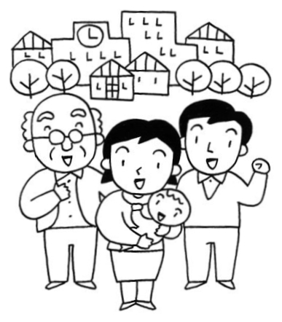

実は国会で決ったのは、雇用促進事業団を解散し、雇用･能力開発機構を作ることだけ。住宅は入居者を考慮し、家主が替わるだけとされていました。その後、次々に方針を変え、ついに住宅を廃止し更地で民間に売るため、入居者を立ち退かせることにしたのは、すべて自民・公明内閣が一方的に決めたことです。
借家人を簡単に追い出せる定期借家制度は、建設、不動産業界のつよい要望でしたが、法務省までが懸念し、98年提出の法案は一度も審議されませんでした。ところが翌年、同じ内容で別の法案に看板を変え、法務委員会でなく建設委員会で、きわめて短時間に採決という、異常づくめで成立。その陰では、自民党、公明党の国会議員約百人に２億円の献金や陣中見舞いがされていました。


